Тема: «Атмосфера, ее строение».

Цели урока: -сформировать понятие об атмосфере как о внешней газовой оболочке;
-рассказать о строении и свойствах, основных мероприятиях по охране атмосферы;
-познакомить учащихся со способами и средствами изучения атмосферы.
-выявить причинно-следственные связи значения атмосферы в жизни на
Земле.
Оборудование: таблица «Строение атмосферы», презентации учащихся, учителя «Атмосфера, ее строение».

Ход урока:
I. Организация учащихся на урок.
II. Проверка домашнего задания.
III. Изучение нового материала.
Есть ли, дети, одеяло,
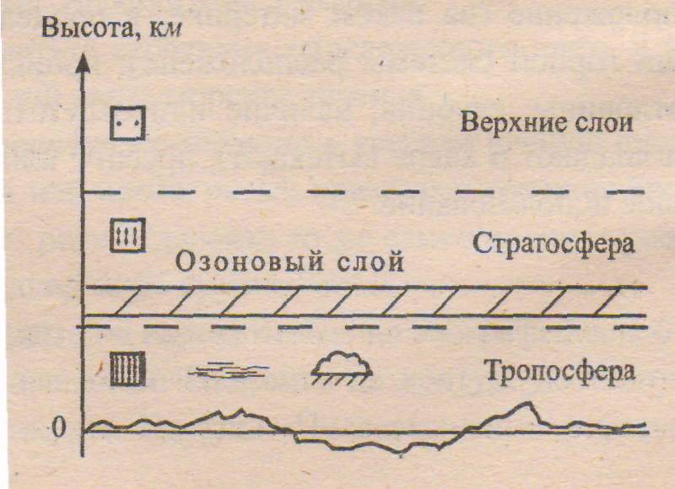
Чтоб всю Землю укрывало?
Чтоб его на всех хватало,
Да притом не видно было?
Ни сложить, ни развернуть,
Ни пощупать, ни взглянуть?
Пропускало б дождь и свет,
Есть, а вроде бы и нет?!
Изучение материала проводится объяснительно-иллюстрированным методом.
Итак, мы приступаем к изучению третьей -оболочки нашей планеты - атмосферы, или воздушной оболочки Земли. Она словно невидимым одеялом укутывает Землю, простираясь вверх на несколько тысяч километров. Воздух очень легкий, но он все-таки имеет вес.
Значении атмосферы по плану:
Значение атмосферы

Наличие в ней кислорода, необходимого для дыхания живых организмов
Защитные функции

От резких перепадов температур
От губительного ультрафиолетового излучения
От метеоритов

• Опыт.
Ставим на стол весы с прикрепленной к одной их части колбой (вместо чашечки). Весы уравновешены. Колбу нагреваем. Через некоторое время весы выходят из равновесия. Колба стала как бы легче. Учитель смещает спиртовку из-под колбы. Через некоторое время весы снова приходят в равновесие.
На весах было нарушено равновесие потому, что при нагревании воздуха, находящегося в колбе, он расширяется и часть его вышла из сосуда. Количество воздуха в колбе уменьшилось, и она стала легче. Когда же колба охладилась, в ней стало прежнее количество воздуха и весы пришли в равновесие.
Слой снегов, дождей и ветров-
Атмосферы слой живой,
Восемнадцать километров
Этот самый нижний слой.
Есть здесь все, но в большей мере-
Кислород, азот, озон,
В малых долях- йод и гелий,
Водород, неон, радон. (тропосфера)

1. Атмосфера рассеивает солнечные лучи, и они не так сильно нагревают днем поверхность Земли. Ночью же, наоборот, атмосфера не дает Земле быстро охлаждаться и как невидимое одеяло удерживает тепло.
2. Атмосфера - броня планеты. Сотни метеоритов - небесных камней - не долетают до Земли, сгорая в атмосфере. Особенно хорошо это видно в летнюю звездную ночь. В народе такие сгорания в воздухе метеоритов иногда называют «падающими звездами». (Луна, например, испытывает настоящую метеоритную «бомбежку»)
- В атмосфере образуются облака. Нижние слои ее находятся в движении, образуя ветер, который переносит облака на сотни километров от места их возникновения.
- Люди заметили, что одни явления, происходящие в атмосфере, предвещают пасмурную и дождливую погоду; другие, наоборот, ясную и солнечную. Вот почему с давних времен изучению атмосферы, особенно ее нижних слоев, придают огромное значение.
Мероприятия по защите атмосферы от загрязнения
Использование безотходных технологии
Создание зеленых насаждений
Очистка топлива

Установка очистных сооружений
Использование экологически чистых видов топлива

Медицина установила, что преждевременное старение начинается в значительной мере из-за недостатка кислорода в организме. А между тем, воздух многих городов мира содержит большое количество вредных газов; некоторые поступают в атмосферу из заводских труб. Очень сильно отравляют воздух неотработанные газы автомобилей. В некоторых городах на каждый квадратный километр осаждаются за год сотни тонн газа и пыли. В Лондоне количество газа и пыли на каждый квадратный километр достигает за год 365 тонн. В этом городе часты туманы. Они вместе с сажей и копотью образуют единый, разъедающий легкий смог. В 1951 году четырехдневный туман-«убийца» послужил прямой или косвенной причиной гибели почти 4 тысяч человек. Одни из них оказались жертвами столкновения транспорта в густом тумане, другие задохнулись в смоге.
Борьба за чистый, здоровый воздух, за здоровье человека состоит прежде всего в том, чтобы на всех заводских трубах были дымоулавливатели, которые очищали бы воздух от вредных организму веществ. Кроме того, во всех промышленных городах и вокруг них необходимо иметь как можно больше лесов, ведь лесонасаждения - это самые мощные производители чистого воздуха. Воздух в лесах насыщен кислородом, предельно очищен от вредных примесей.

IV. Закрепление изученного.
- Как называются оболочки Земли?
- Как доказать, что вокруг нас находится воздух?
- Как доказать, что воздух имеет вес?
- Какое строение имеет атмосфера?
- Каково значение атмосферы для жизни на земле.?
- Что делается в нашей стране для очистки воздуха?
V. Домашнее задание: пересказ § 34.
VI. Дополнительный материал (если осталось время на уроке)
Изучение атмосферы.
Десятки тысяч специальных метеорологических станций на всём земном шаре непрерывно следят за погодой и тщательно записывают её изменения.
Все эти сведения тотчас же посылают в центры; по ним делают заключения о том, какая ожидается погода.
Метеорологические наблюдения сначала производились только у поверхности земли. Но так как воздух простирается вверх на многие тысячи метров, то эти наблюдения не могут полностью охарактеризовать состояние всего воздушного океана. Для этого необходимо получить сведения из более высоких слоев атмосферы.
Для этой цели строят станции в горах.
Некоторые из таких станций расположены очень высоко. Так, станции на горе Эльбрус и на Памире, на леднике Федченко, находятся на высоте около 5000 м. Но при этом атмосферные явления искажаются влиянием гор. Поэтому метеорологи построили целый ряд приборов, позволяющих получать необходимые сведения непосредственно из верхних слоев атмосферы.
Чтобы узнать, какой ветер дует на разных высотах над землёй, в воздух выпускается небольшой резиновый шар, наполненный лёгким газом — водородом, так называемый «шар-пилот». Наблюдая с земли специальными приборами за его перемещениями, определяют направление и скорость ветра на разных высотах.
Чтобы получить сведения о других явлениях в атмосфере,, в воздух стали выпускать снабжённые парашютами шары-зонды. К ним подвешивают приборы, записывающие температуру, влажность и давление воздуха. Поднимаясь высоко вверх, такой воздушный шар разрывается, а прибор на парашюте невредимым опускается на землю. Шары-зонды позволили получить сведения с высоты 40 км. К шару-зонду в последнее время стали прикреплять маленький радиопередатчик, который непрерывно посылает свои сигналы на землю.
Развитие авиации позволило применить для исследования атмосферы самолёты. В настоящее время они широко используются всеми центральными метеорологическими учреждениями и позволяют очень быстро получать подробные и полные наблюдения. Чтобы проникнуть еще выше, чем на самолете, были применены усовершенствованные воздушные шары, названные стратостатами.

